PROYECTO DE aprendizaje automatico 1
Entrega 1: Descripción y Formulación del Objetivo

Predicción de la Demanda Turística
en Tierra del Fuego
Mediante Modelos de Aprendizaje Automático

Provincia de Tierra del Fuego, Antártida e Islas del Atlántico Sur
Argentina · 2026

1. Introducción y Contexto
El turismo es uno de los motores económicos fundamentales de la Provincia de Tierra del Fuego, Antártida e Islas del Atlántico Sur. Ciudades como Ushuaia —polo de turismo internacional y puerta de entrada a la Antártida.
El impacto de la afluencia de visitantes se derrama de forma directa en la hotelería, gastronomía, transporte local, agencias de excursiones y el comercio minorista.
La demanda turística en la región presenta una alta volatilidad y estacionalidad, fuertemente influenciada por factores geográficos, climáticos (temporadas de nieve), conectividad aérea y la programación del turismo de cruceros. Esta predictibilidad limitada genera ineficiencias críticas tanto en el sector público y privado.
El uso de técnicas de Aprendizaje Automático (Machine Learning) ofrece una ventaja competitiva al permitir procesar grandes volúmenes de datos históricos multifactoriales. Al identificar patrones complejos y relaciones no lineales, estos modelos transformarán los registros estadísticos pasados en herramientas predictivas de alto valor estratégico para la toma de decisiones.

1.1 Evolución Histórica de las Pernoctaciones
El siguiente gráfico muestra la serie histórica completa de pernoctaciones en establecimientos hoteleros de Ushuaia (2004–2025), evidenciando la marcada estacionalidad y el impacto del período COVID-19 (2020–2021):

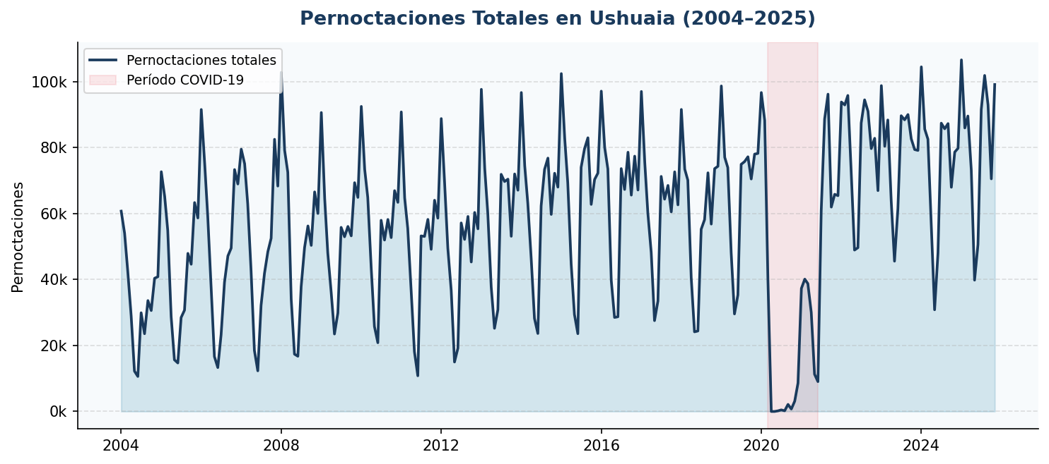
Figura 1. Pernoctaciones totales mensuales en Ushuaia (2004–2025). Se observa el fuerte impacto de la pandemia COVID-19 y la posterior recuperación del sector.

1.2 Estacionalidad: El Patrón Central del Problema
La estacionalidad es la principal característica que los modelos predictivos deben capturar. Los meses de verano Austral (enero–febrero) concentran el pico de demanda, mientras que el invierno (mayo–agosto) presenta niveles mínimos —con la excepción de julio por turismo de nieve—.

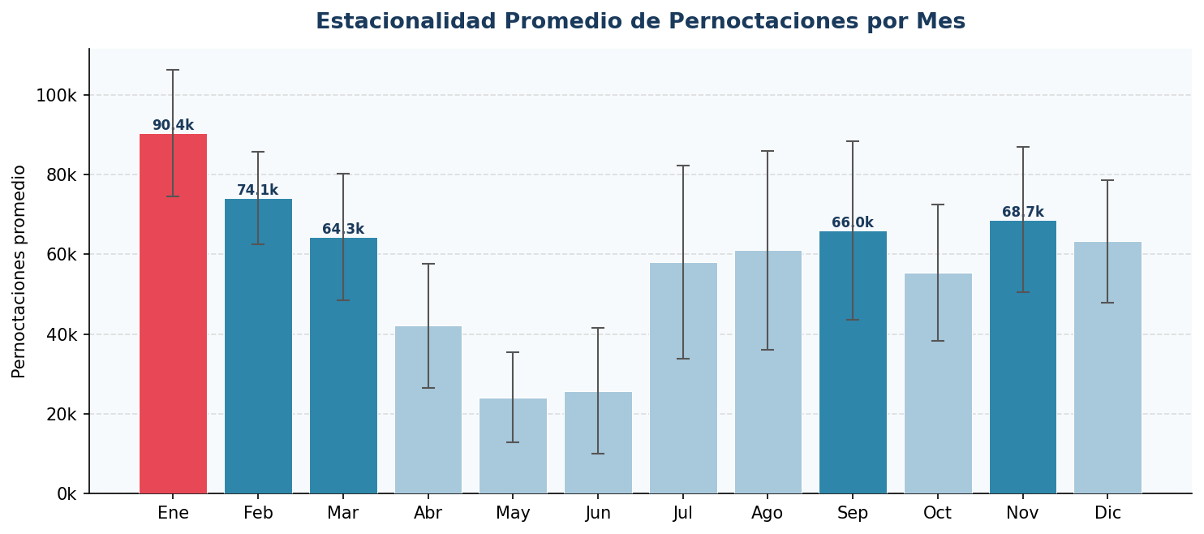
Figura 2. Pernoctaciones promedio por mes (2004–2025). Las barras de error muestran la desviación estándar histórica. El verano austral concentra la mayor demanda.

2. Definición del Problema
El problema central radica en la incertidumbre operativa provocada por las fluctuaciones de la demanda turística. Para resolverlo, el proyecto abordará el diseño, entrenamiento y validación de un modelo predictivo capaz de estimar el comportamiento de la demanda con una ventana de tiempo óptima para la planificación.

Esta incertidumbre genera ineficiencias en dos dimensiones:

- Sector privado: Dificultad para dimensionar plantillas de personal, prever compras de insumos o gestionar tarifas dinámicas.
- Sector público: Desafíos para planificar infraestructura urbana, gestionar saturación de áreas protegidas y coordinar contingencias climáticas.

2.1 Turismo Receptor vs. Turismo Interno
Un aspecto clave del problema es la composición de la demanda. El gráfico siguiente desagrega las pernoctaciones entre residentes (turismo interno) y no residentes (turismo internacional receptor), dos segmentos con patrones de comportamiento diferenciados:

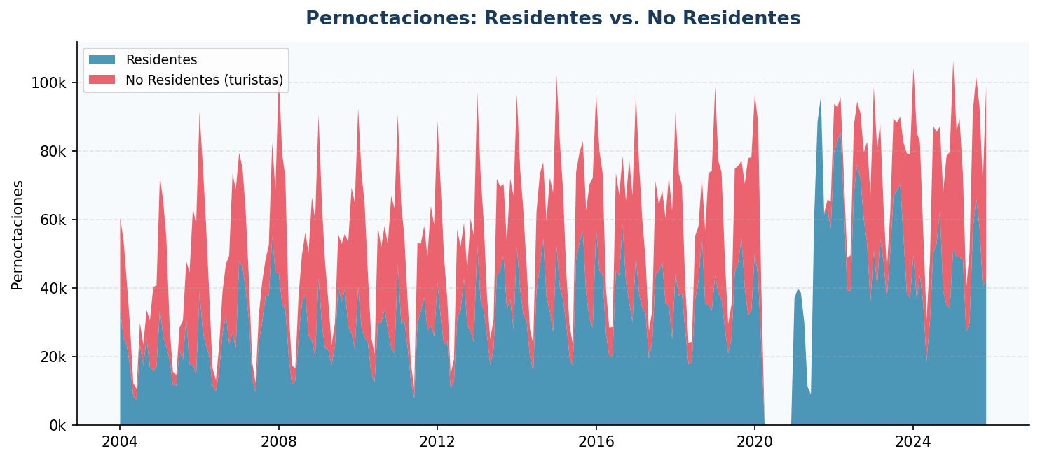
Figura 3. Composición de pernoctaciones: residentes vs. no residentes (turistas internacionales). El turismo no residente domina la demanda y presenta mayor volatilidad.

3. Objetivos del Proyecto

3.1 Objetivo General
Desarrollar y validar un modelo de Aprendizaje Automático que prediga la demanda turística mensual en la Provincia de Tierra del Fuego, utilizando datos históricos de ocupación, variables de conectividad aeroportuaria, registros de cruceros y factores climáticos.

3.2 Objetivos Específicos
- Recolección e Integración: Consolidar una base de datos unificada a partir de registros históricos de turismo, transporte aéreo, marítimo y datos meteorológicos.
- Análisis Exploratorio (EDA): Identificar tendencias, ciclos estacionales, correlaciones y outliers en el comportamiento histórico del turismo fueguino.
- Ingeniería de Características: Limpiar, normalizar y crear variables derivadas clave (lags temporales, dummies de temporada, etc.).
- Entrenamiento de Modelos: Implementar y ajustar distintos algoritmos aptos para capturar relaciones lineales y no lineales.
- Evaluación y Comparación: Medir el desempeño con métricas estadísticas rigurosas (MAE, RMSE, R²) para determinar el modelo óptimo.

4. Descripción del Dataset
21 años  Período Analizado  2004 – 2025 | 263 meses  Registros de Datos  Granularidad mensual | 12 métricas  Variables Analizadas  Turismo + Parque Nac. | IPIEC  Fuente Principal  Datos oficiales Prov.

El dataset integrado cubre 263 registros mensuales (2004–2025) consolidando variables de ocupación hotelera en Ushuaia y visitas al Parque Nacional Tierra del Fuego. A continuación se presenta la evolución anual de viajeros totales, que ilustra el crecimiento del sector y los eventos disruptivos:

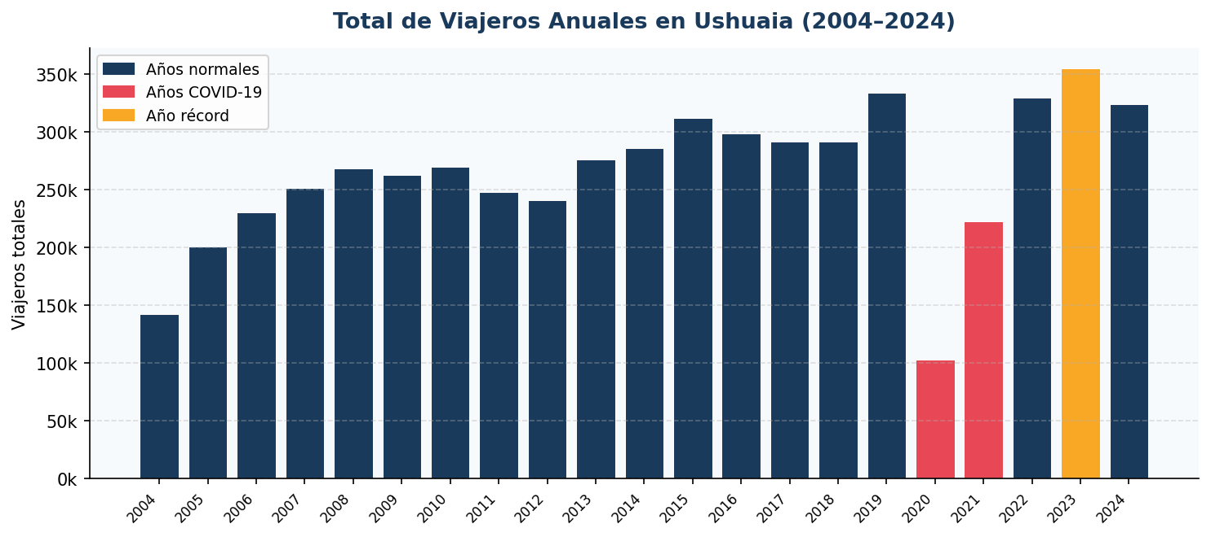
Figura 4. Total de viajeros anuales en Ushuaia (2004–2024). Se destacan los años COVID-19 (rojo) y el año récord de mayor afluencia (amarillo).

4.1 Parque Nacional Tierra del Fuego
El Parque Nacional es uno de los principales atractivos de la región. Sus datos de visitantes ofrecen una variable independiente de alto valor predictivo y permiten analizar la relación entre afluencia al área protegida y demanda de alojamiento:

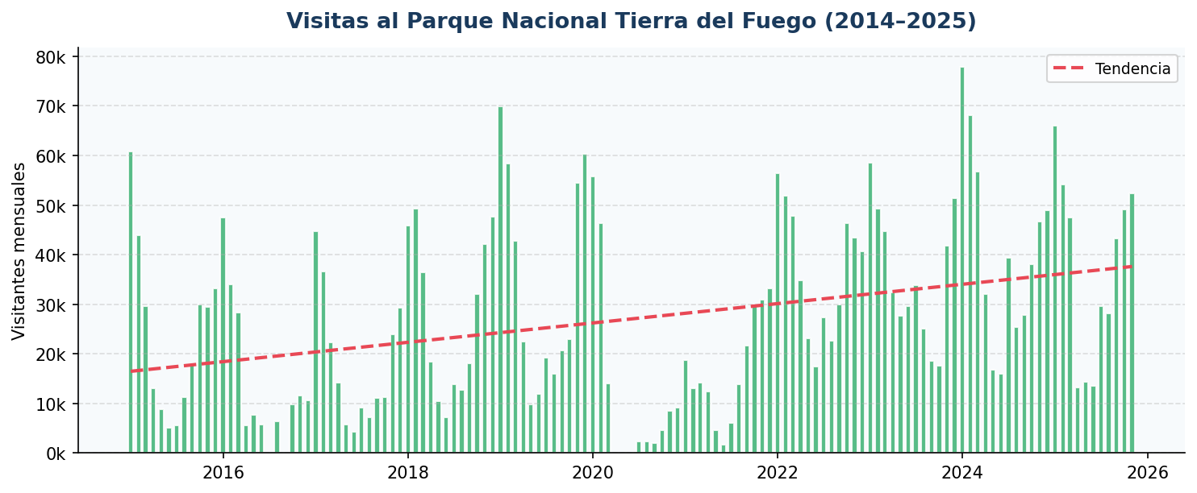
Figura 5. Visitas mensuales al Parque Nacional Tierra del Fuego (2014–2025). La tendencia creciente (línea punteada) confirma el incremento sostenido de la demanda ecoturística.

5. Tipo de Problema
El proyecto se define estrictamente como un problema de Aprendizaje Supervisado de Regresión.

La variable objetivo (o target) a predecir es una variable cuantitativa continua. Dependiendo de la consistencia y granularidad de las fuentes de datos finales, el foco se pondrá en una de las siguientes variables (o se plantearán dos sub-modelos independientes):

- Cantidad total de viajeros/turistas ingresados en un período de tiempo.
- Pernoctaciones totales (noches que los turistas pasan en los alojamientos), que suele ser un indicador más preciso del impacto económico real.

6. Variables del Proyecto (Preliminar)
El dataset se estructurará con las siguientes variables independientes (features) para alimentar los modelos predictivos:

Categoría | Variables Candidatas
Demanda Histórica | Pernoctaciones previas, cantidad de viajeros del mes anterior (lags).
Capacidad y Ocupación | Tasa de ocupación hotelera por tipo de alojamiento (hoteles, cabañas, etc.).
Conectividad y Transporte | Movimiento de pasajeros en aeropuertos, vuelos comerciales, recaladas de cruceros y flujo marítimo.
Clima | Temperatura media mensual, precipitaciones, acumulación de nieve.
Temporada y Calendario | Mes del año, estación, fines de semana largos, eventos locales (Marchablanca, Gran Premio).

La variable objetivo (target) a predecir es cuantitativa continua:

- Cantidad total de viajeros/turistas ingresados en el período.
- Pernoctaciones totales (noches en alojamientos) —indicador más preciso del impacto económico real—.

7. Modelos Propuestos y Métricas

7.1 Algoritmos de Aprendizaje Automático
Para resolver este problema de regresión, se evaluará un abanico de modelos que van desde enfoques clásicos interpretables hasta algoritmos basados en ensambles, ideales para capturar patrones no lineales:

Modelo | Descripción | Rol
Regresión Lineal (Ridge/Lasso) | Modelo base interpretable | Baseline
Decision Tree Regressor | Captura relaciones no lineales simples | Exploración
SVR (Support Vector Regression) | Modelo robusto para relaciones complejas y no lineales | Candidato final

7.2 Métricas de Evaluación
- MAE — Error Absoluto Medio: Error promedio en las mismas unidades que el target (ej: "el modelo le erra por X turistas en promedio").
- RMSE — Raíz del Error Cuadrático Medio: Penaliza con mayor fuerza los errores grandes o predicciones muy desviadas.
- R² — Coeficiente de Determinación: Porcentaje de la variabilidad de la demanda que logra explicar el modelo.

8. Fuentes de Datos
- IPIEC (Instituto Provincial de Análisis e Investigación Estadística y Censos): Fuente principal para datos de ocupación local, encuestas de turismo hotelero y estadísticas provinciales.
- SMN (Servicio Meteorológico Nacional): Histórico de variables climáticas de las estaciones meteorológicas de Ushuaia y Río Grande.

9. Conclusión
La correcta previsión de la demanda turística mediante Inteligencia Artificial es un paso clave hacia la transformación digital y la gobernanza basada en datos en Tierra del Fuego. Este proyecto busca proponer una solución técnica sólida a un problema económico real, ejecutando el ciclo completo de un proyecto de Ciencia de Datos: desde la ingesta y tratamiento de datos reales, el diseño y optimización de modelos, hasta la entrega de métricas de negocio útiles para el desarrollo sostenible de la región.

